影响太阳辐射强弱的主要因素

专题点拨：
大气对太阳辐射的吸收、反射、散射等作用，大大削弱了到达地面的太阳辐射，不同地区得到太阳辐射的多少、强弱是不一样的。
一、影响太阳辐射强弱的主要因素：
1．纬度位置：纬度低则正午太阳高度角大，太阳辐射经过大气的路程短，被大气削弱得少，到达地面的太阳辐射就强；反之，则弱。这是太阳辐射从低纬向两极递减的原因之一。（如图1所示）。
2．天气状况：晴朗的天气，由于云层少且薄，大气对太阳辐射的削弱作用弱，到达地面的太阳辐射就强；阴雨天气，由于云层多且厚，大气对太阳辐射的削弱作用强，到达地面的太阳辐射就弱。如赤道地区受赤道低压控制多阴雨天气，而副热带地区受副高控制多晴朗天气，所以赤道的太阳辐射弱于副热带地区。
气
圈
气
太阳高度角大,受热面积小,光热分散,获得太阳辐射能量多,因此太阳辐射强度大。
太阳高度角小,受热面积大,光热分散,获得太阳辐射能量少,因此太阳辐射强度小。
同一地点不同时间
地平线
直射
斜射
太阳高度角与太阳辐射强度的关系
（图1）
大
大
上
界
3．海拔高度：海拔高，空气稀薄，大气对太阳辐射的削弱作用弱，到达地面的太阳辐射就强；反之，则弱。如青藏高原成为我国太阳辐射最强的地区，主要就是这个原因。
4．日照长短：日照时间长，获得太阳辐射强，日照时间短，获得太阳辐射弱。夏半年，高纬度地区白昼时间长，弥补了太阳高度角小而损失的热量。
二、我国太阳辐射能时空分布规律：
1．就时间而言，我国大部分地区们于北半球的中纬度，夏季太阳高度角大，光照时间长，各个地区的太阳辐射能夏半年多于冬半年。
2．就空间而言，我国太阳辐射能分布大体上东南向西北递增。（如图2所示）
丰富区（＞1700）
较丰富区（1500~1700）
可利用区（1200~1500）
贫乏区（＜1200）
单位：kW·h/m²
（图2：中国年太阳辐射总量分布）

大体上的界线，从大兴安岭向西南，经北京西侧，兰州，昆明再折向北到西藏南部，这一条线以西、以北广大地区，太阳辐射特别丰富。
三、影响太阳辐射差异的原因分析：
整体上来看，在我国西部地区由南向北，由青藏高原丰富区向北到新疆中北部地区较丰富区过渡，体现了由于太阳高度的大小关系，太阳年辐射总量由低纬向较高纬度递减规律；东部地区从沿海地区向内陆地区，太阳年辐射总量由可利用区向较丰富区和丰富区过渡，这种和经度地带类似的变化过程，由于距海远近降水多少或者说气候气象条件影响的结果；而几乎在同一纬度地带的青藏高原由于地势较高，空气稀薄形成了丰富区，四川盆地由于盆地地形影响，形成了贫乏区。
具体到太阳年辐射总量高值和低值中心来看，高值和低值中心都处在北纬22º~35º之间，高值的中心在青藏高原，低值的中心在四川盆地。青藏高原能成为太阳辐射的高值中心，主要是因为海拔高，空气稀薄，空气中含有的尘埃的量较少，晴天较多，日照时间较长，大气对太阳辐射的削弱作用小，到达地面太阳辐射能量多。四川盆地为低值中心的原因在于：盆地形状，水汽不易散发，空气中含水汽的量多，阴天，雾天较多，从而造成日照的时间短，日照强度弱，太阳能资源贫乏。
我国太阳能资源较丰富的地区与同纬度的其它地区相当甚至超过其它地区，其中青藏高原南部接近世界上太阳能最丰富的撒哈拉沙漠。而四川盆地则是在同纬度最低的地方。
四、太阳辐射量对农业生产的影响：
一般来说，太阳辐射量越大，光照充足，光合作用强对农业生产产生有利的影响。比如新疆南部绿洲农业发展棉花生产，充分利用的就是充足的光照和丰富的太阳能，再比如青藏高原上雅鲁藏布江谷地农业单产较高的重要原因也是太阳辐射强，光照足。
但是光照足，太阳辐射强，并不是意味着热量充足，可以种植热带或者亚热带作物，例如新疆天山地区，虽然太阳辐射较为丰富，但是这里种植的糖类作物仍然是甜菜。由于地势较高，空气稀薄，大气保温作用差，温度较低，热量不足，又成为农业发展的不足条件。

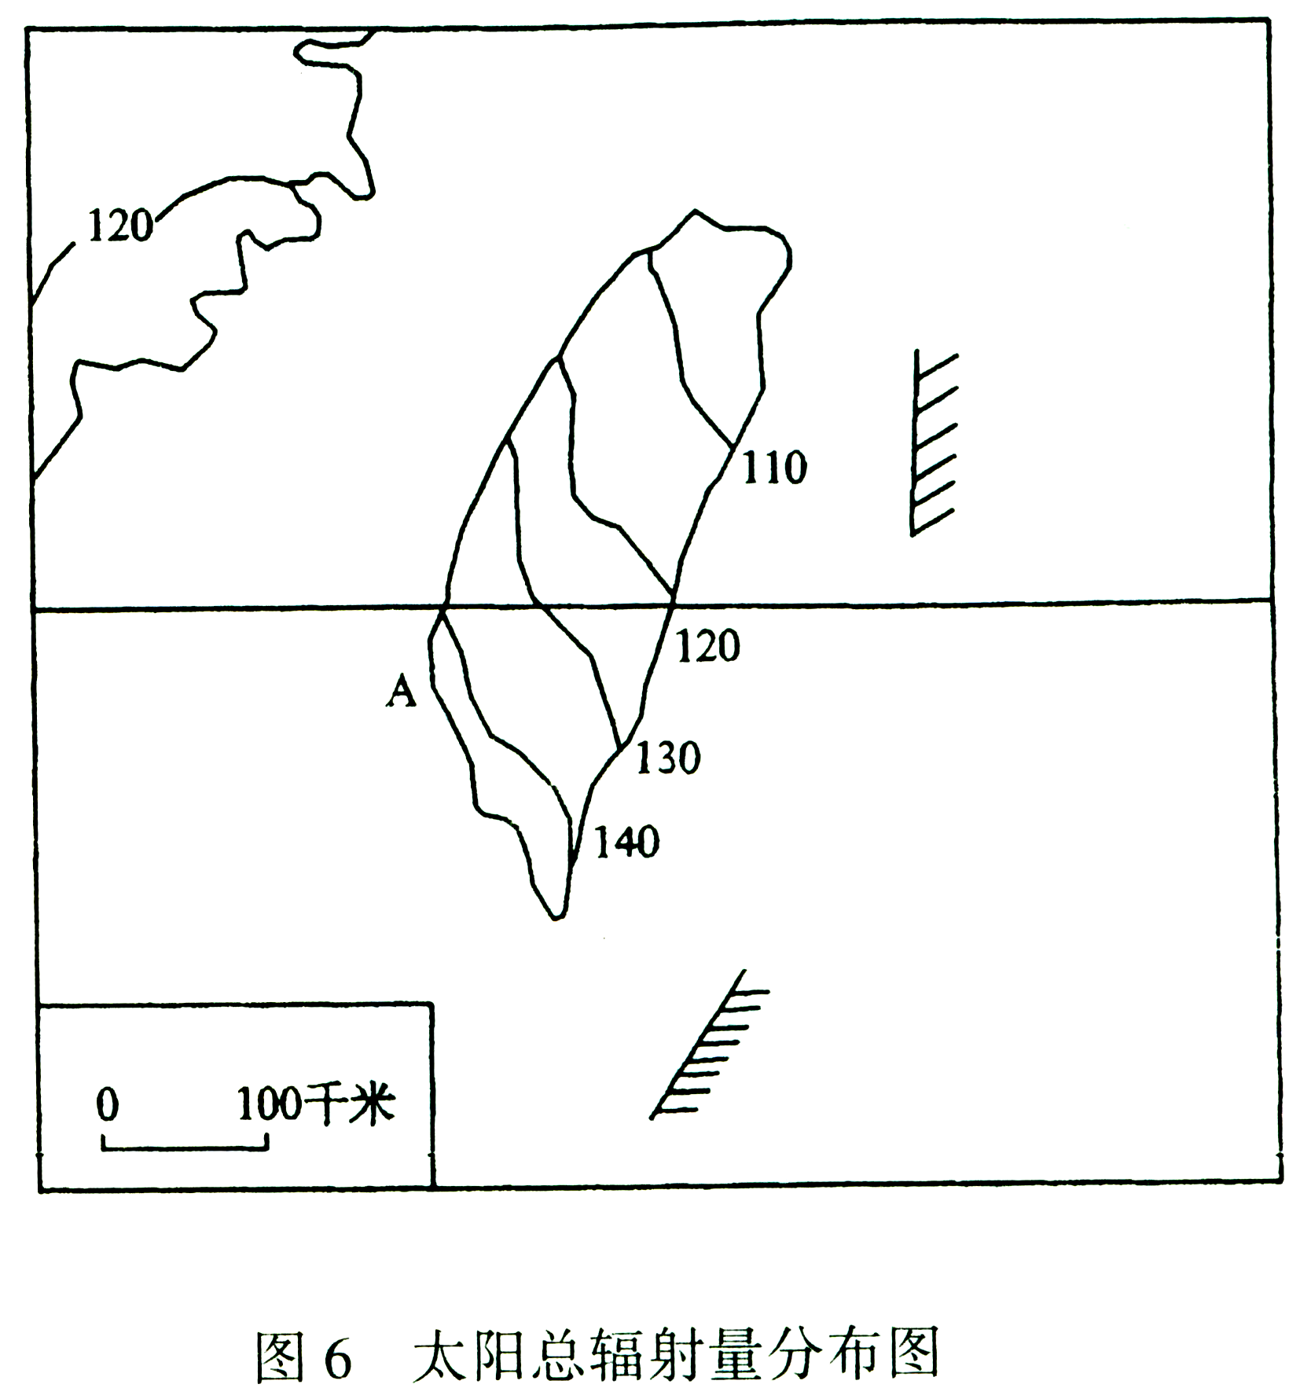
典例分析：
（图3）
读图3（台湾太阳总辐射量分布图），回答1～2题：
(1)台湾太阳总辐射量分布南多北少的原因是什么？

(2)在相同纬度太阳总辐射量分布特点是_________________，其形成的主要原因是什么？

[解析]：第（1）题，从图中可以看出，等值线数值从南向北递减。太阳辐射的南北差异，其影响因素是纬度因素。
第（2）小题，相同纬度的太阳辐射分布特点，从图中同一纬度的等值线数值可读出：西侧数值大，东侧数值小。由于纬度相同之，所以，造成东西两侧太阳辐射差异的因素不是纬度因素。联系台湾地区的区域特征，东侧是东南季风的迎风坡，多阴雨天气，西侧是背风坡，多晴朗天气，故东西侧太阳辐射差异的影响因素是天气状况。
[答案]：(1)南方纬度低，太阳高度角大，太阳辐射强；北方反之。
(2)西多东少 西部处于山脉背风坡，晴天多，云雨少，对太阳辐射削弱作用小，到达地面的太阳辐射就强；东部反之。

读图4（世界年太阳辐射量图），回答3～4题：
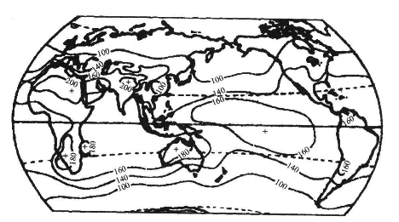
（图4）

（3）图中年太阳辐射量丰富（>200）的地区有两块：一是分布在西亚和北非，另一块分布在我国境内，其地形区名称是_________，试分析该地太阳辐射丰富的原因与西亚北非有什么不同？
（4）我国广州、重庆、乌鲁木齐、拉萨四城市，太阳能资源量不丰富的是___________，广州纬度比乌鲁木齐低，但年太阳辐射量少的原因是_________________________________。
[解析]：第（3）题西亚和北非、青藏高原同样都是年太阳辐射量最丰富的地区，但它们的影响因素是不一样的。结合两地区的区域地理特征，可知：两者纬度相当，西亚和北非是热带沙漠气候（天气因素）；而青藏高原海拔高（海拔因素）。
第（4）题，我国太阳辐射量弱的地区是四川盆地，原因是盆地地形，多阴雨云雾天气，大气对太阳辐射削弱强，所以，太阳辐射弱。“广州纬度比乌鲁木齐低，但年太阳辐射量却更少”，按理来说，纬度低、太阳高度角大，太阳辐射应更强，此题却相反。这也说明影响太阳辐射强弱的因素，不是只有纬度因素，还有其它重要因素。此题，主要也是天气状况的差异，广州季风气候，多阴雨天气，云量多，对太阳辐射削弱作用强；而乌鲁木齐温带大陆性气候，晴天多，云量少，对太阳辐射削弱少。
[答案]：（3）青藏高原 该地势高，空气稀薄，而且睛天多，对太阳辐射削弱少；而西亚、北非主要是热带沙漠气候，晴天多，云量少，对太阳辐射削弱少。
（4）重庆 尽管广州纬度低，太阳高度大，但由于云量比乌鲁木齐多，太阳辐射削弱严重。

好题演练：
图5是中国局部地区太阳年辐射总量分布图。读图回答第1题。
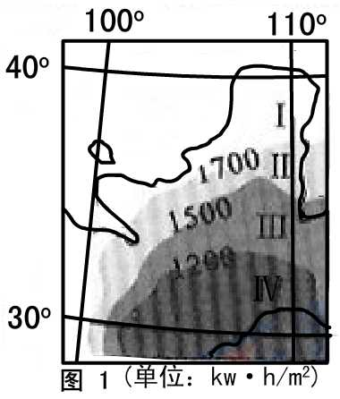
1700
1500
1200
I
II
III
IV
（图5）

（1）I区太阳年辐射总量比Ⅳ区高．主要因为I区（ ）
A．夏季大气逆辐射强 B．年平均气温比较高
C．正午太阳高度角大 D．天气晴朗且海拔高

图6为我国沿30°N几种地理参数随经度的变化趋势示意图，读图回答第2题。
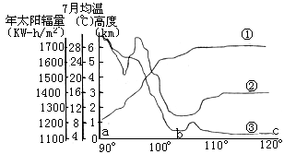
（图5）

（2）图中三条曲线代表的地理事物分别是（ ）
A．①地势②年太阳辐射量③7月均温 B．①地势②7月均温③年太阳辐射量
C．①7月均温②年太阳辐射量③地势 D．①年太阳辐射量②地势③7月均温
根据有关地理知识，读图回答3～6题。
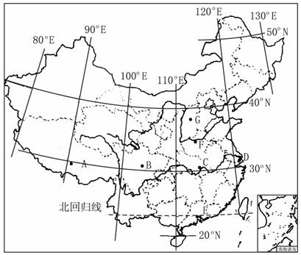
（3）在A、B、C、D四地中，年太阳辐射总量和年日照时数最少的是_________（填写字母）地。
主要判断依据_________________________。
（4）在C、E、F、G四地中，年均气温最高的是___________(填写字母)地。其中，年均降水量最少的是___________ (填写字母)地，据此判断，年太阳辐射总量最多的是___________ (填写字母)地。
（5）在A、B、C、D、E、F、G七地中，太阳能资源最丰富的是___________ (填写字母)地，主要判断依据是_________________________。
（6）目前太阳能热水器正在许多城市得到推广使用。请你从能源利用的角度，说明推广使用太阳能热水器的理由及其局限性。
理由：_____________________________。局限性_________________________________。

[参考答案]：
（1）C
（2）D
（3）B B地位于四川盆地，多阴雨云雾，晴天少
（4）E G G
（5）A A地海拔高，空气稀薄，大气透明度好
（6）太阳能可再生、无污染 易受天气影响，能量不稳定

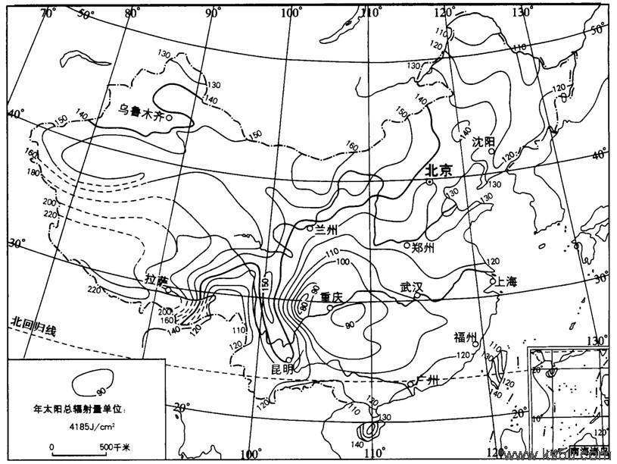

[概念呈现]：
太阳辐射：太阳源源不断地以电磁波的形式向四周放射能量，这种现象被称为太阳辐射。
太阳辐射强度：指太阳辐射经过大气的削弱作用后，单位时间内到达地球表面的单位面积上的辐射能量。
单位Ｗ/m2。
太阳辐射总量：太阳辐射总量是指在特定时间内水平面上太阳辐射的累计值，常用的统计值有日总量，月
总量，年总量。思维建模：强度*历时
概念图示：
概念辨析：到达大气上界的太阳辐射、到达地面的太阳辐射、被地面吸收的太阳辐射
概念建构：
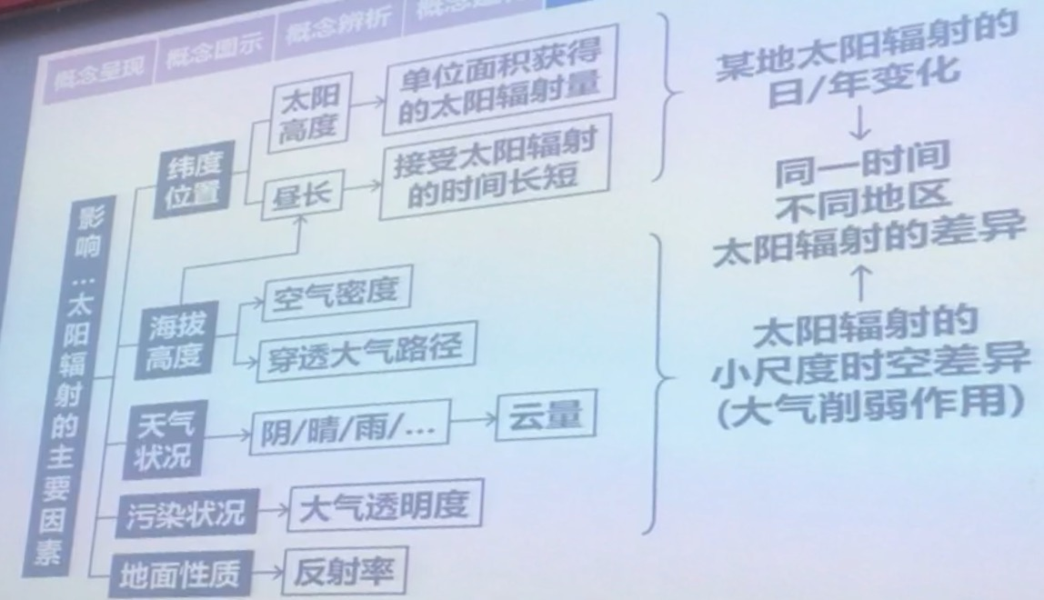

到达大气上界的太阳辐射
到达地面的太阳辐射
被地面吸收的太阳辐射

概念应用：
概念迁移：
概念拓展：太阳辐射——热量

